Министерство образования и науки РФ

Пермский национальный исследовательский политехнический университет

Электротехнический факультет

Кафедра Информационные технологии и автоматизированные системы

Базы данных

Лабораторная работа № 5

**ПРИМЕНЕНИЕ ТРИГГЕРОВ К ТАБЛИЦЕ**

Выполнил:

студент группы РИС-23-2б

Борисов Н.А.

Проверил:

доцент кафедры ИТАС

Петренко А.А.

г. Пермь – 2024

**ВВЕДЕНИЕ**

**Цель:** показать принцип работы триггеров, применив триггеры к таблице.

**Задачи:**

1. Создать таблицу, для которой будут отслеживаться изменения;
2. Создать таблицы для хранения логов;
3. Создать триггеры для INSERT, UPDATE и DELETE.

**РАЗРАБОТКА ТАБЛИЦ И ТРИГГЕРОВ**

Таблица, в которую будут заноситься изменения носит название accounts. Далее она будет упоминаться как главная. Её структура подразумевает хранение данных о зарегистрированных пользователях в какой-то системе. Таблица имеет шесть столбцов со внешним ключом в login.

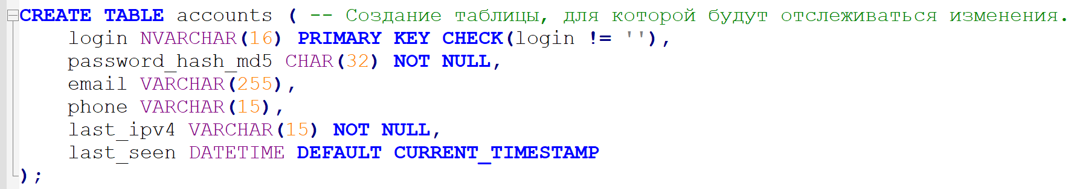

Для ведения логов необходимо создать таблицы для хранения изменений главной таблице. Было принято создать отдельную таблицу для каждого из видов, отслеживаемых действий: INSERT, UPDATE и DELETE.

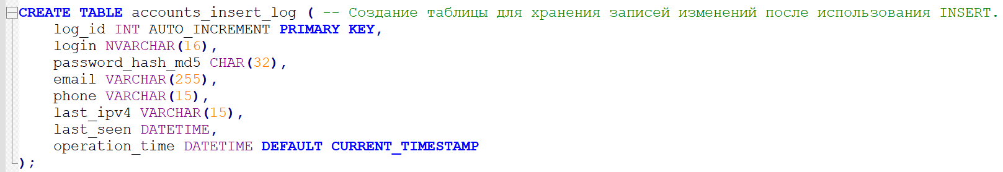

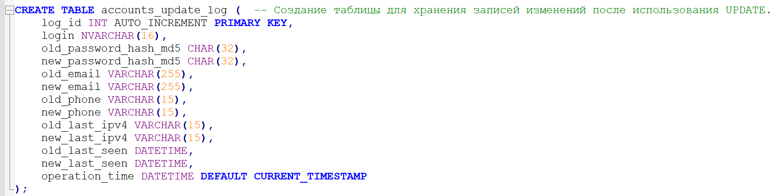

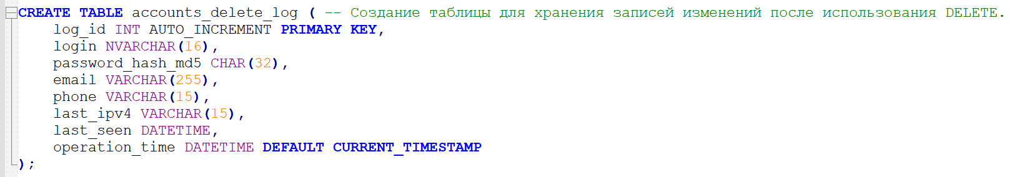

Чтобы автоматически вести записи изменений в главной таблице, необходимо создать триггеры. Оператор CREATE TRIGGER создаёт новый триггер.

Ключевое слово AFTER указывает время действия триггера. Триггер AFTER выполняется только в том случае, если все триггеры BEFORE и операция с записью выполнены успешно. Ошибка во время выполнения триггера BEFORE или AFTER приводит к сбою всего оператора, вызвавшего вызов триггера.

Используя конструкцию BEGIN ... END, возможно определить триггер, который выполняет несколько операторов. Важно учитывать, что для определения триггера, который выполняет несколько операторов, необходимо переопределить разделитель операторов, указав его после ключевого слова DELIMITER. После этого можно уверенно использовать разделитель операторов ; внутри определения триггера.

Ключевые слова OLD и NEW в теле триггера позволяют получить доступ к столбцам в строках, на которые влияет триггер. В триггере INSERT можно использовать только NEW.col_name. В триггере DELETE можно использовать только OLD.col_name. В триггере UPDATE можно использовать OLD.col_name для обращения к столбцам строки до её обновления и NEW.col_name для обращения к столбцам строки после её обновления.

Оператор, следующий за FOR EACH ROW, определяет тело триггера, то есть оператор, который выполняется каждый раз, когда триггер активируется, что происходит один раз для каждой строки, затронутой событием-триггером. [1]

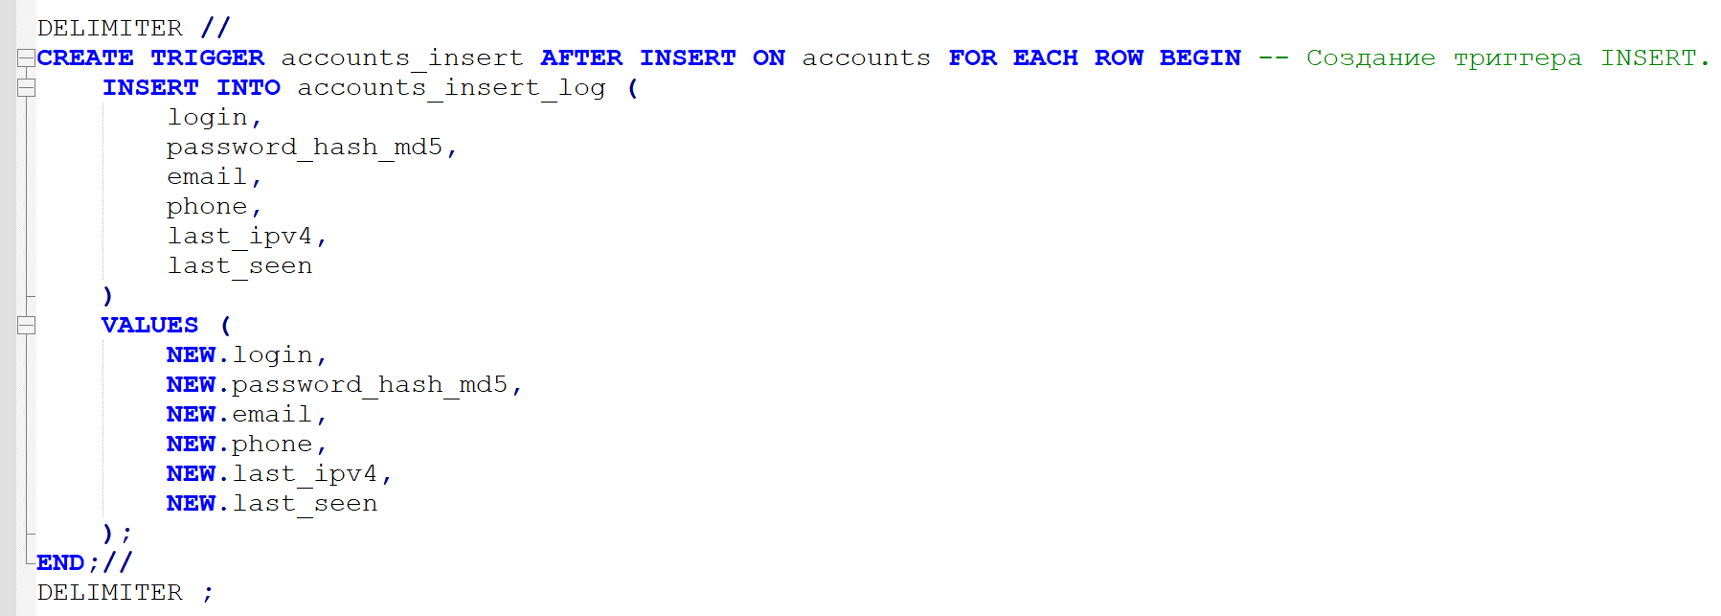

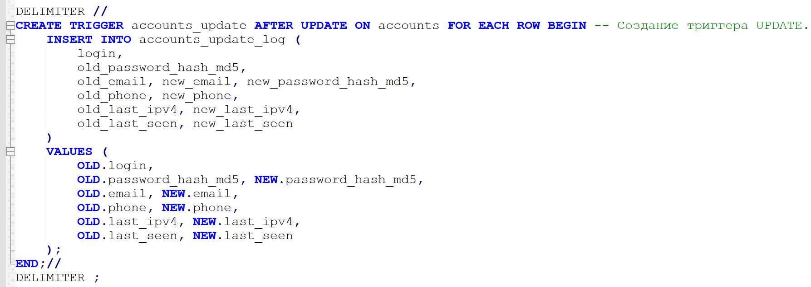

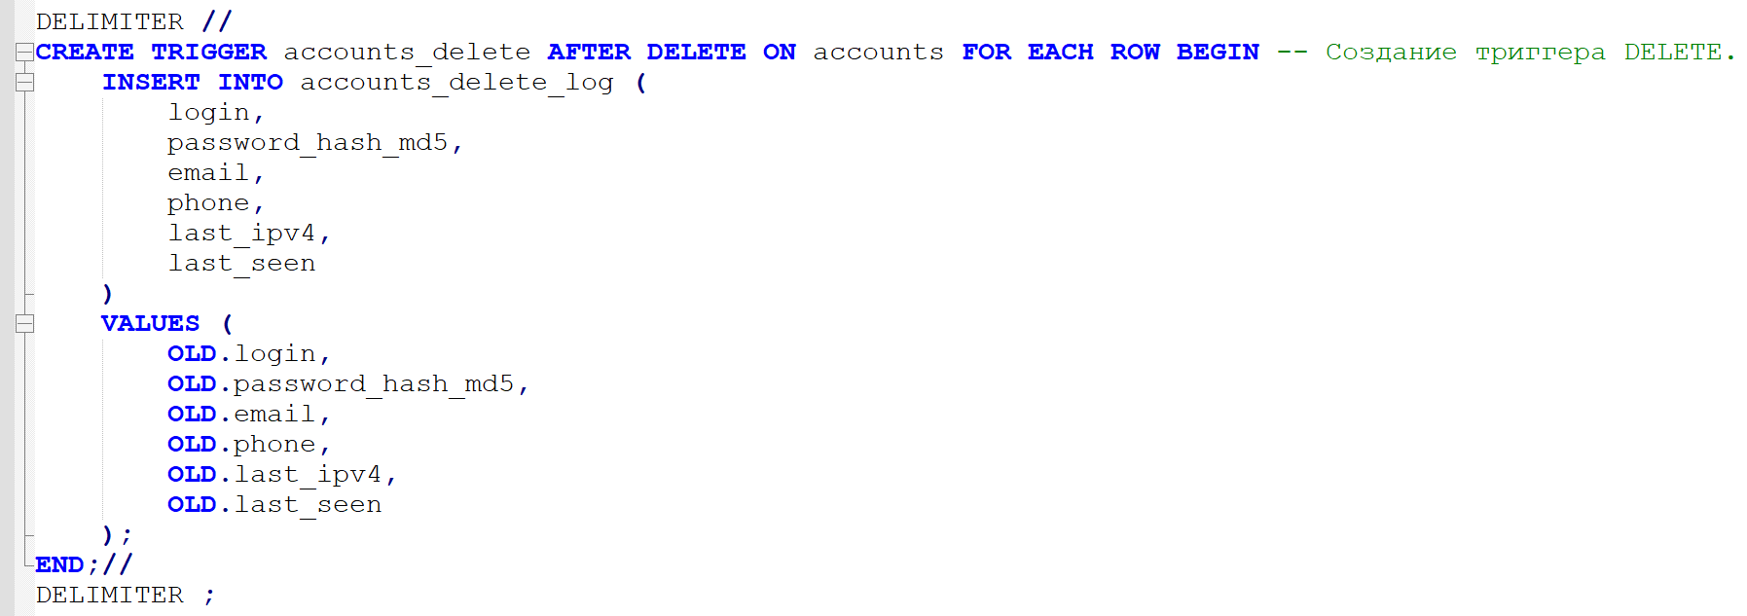

**ТЕСТИРОВАНИЕ**

Проверка корректной работоспособности подготовленных запросов производится через СУБД «MySQL Workbench». Используется база данных borisov.

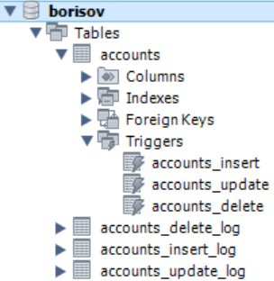

Сперва необходимо добавить некоторые записи в главную таблицу.

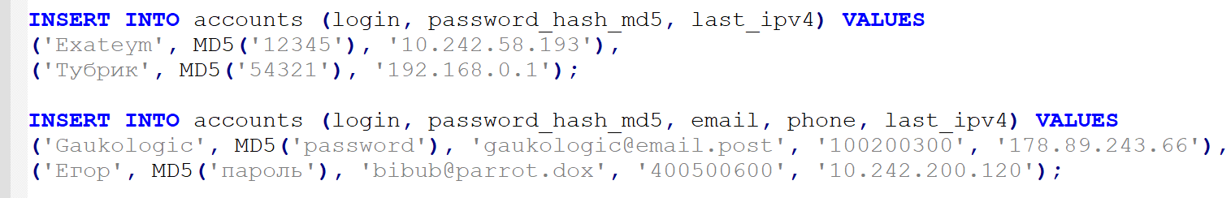

Запросы будут отправлены по очереди, чтобы иметь разницу по времени в записях логов изменений.

Вот как выглядит содержимое главной таблицы после совершения запросов:

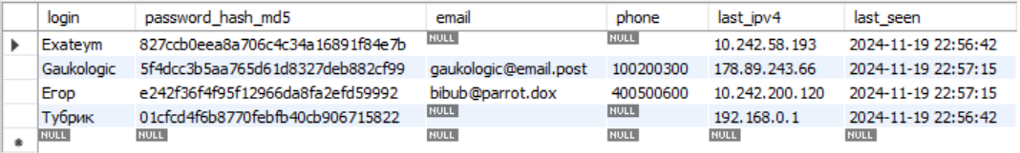

Содержимое таблицы accounts_insert_log выглядит следующим образом:

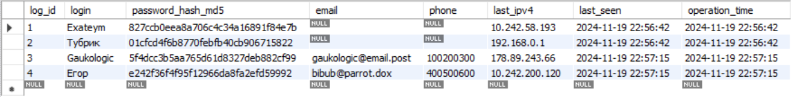

Триггер на INSERT активировался при добавлении каждой записи и создал учёт изменений в виде лога действий в соответствующую таблицу.

Далее будет производиться тестирование UPDATE.



Таблица accounts_update_log обновилась и содержит три строки.

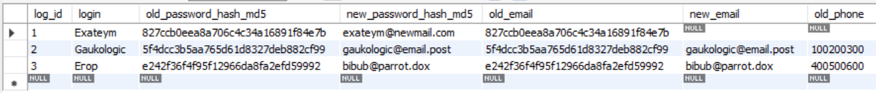

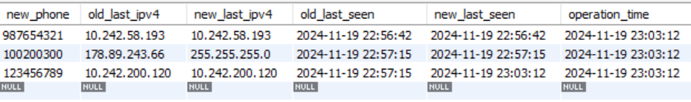

Последнее, что осталось проверить, операция DELETE. В качестве примера будут удалены две записи из таблицы.

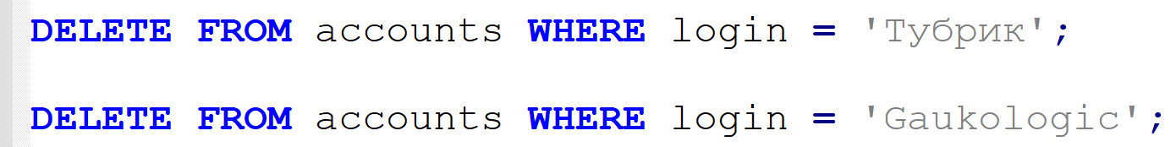



**ЗАКЛЮЧЕНИЕ**

В ходе данном работы была создана таблица с тремя триггерами на команды INSERT, UPDATE и DELETE. Триггеры успешно отслеживают изменения в главной таблице и корректно ведут записи изменений в свои соответствующие таблицы, которые немного различаются по структуре.

**СПИСОК ИСПОЛЬЗОВАННОЙ ЛИТЕРАТУРЫ**

1. MySQL 8.4 Reference Manual / [Электронный ресурс] // dev.mysql.com: [сайт]. — URL: <https://dev.mysql.com/doc/refman/8.4/en/trigger-syntax.html> (дата обращения 19.11.2024).